Výukový materiál zpracovaný v rámci projektu

Registrační číslo projektu: CZ.1.07/1.4.00/21.1174
Škola – adresa: Základní škola, Dobrá, okres Frýdek-Místek www.zsdobra.cz, zsdobra@zsdobra.cz
Šablona: č. 1

Ověření ve výuce (dne): 9. 11. 2012 Pořadové číslo hodiny: 8
Třída: 5.A Předmět: Vlastivěda

Název: | Severní státy Evropy
Anotace: | Výukový materiál zaměřený na procvičování práce se slepou mapou za pomocí mapy Evropy a získávání nových informací o severních státech Evropy vyluštěním křížovek.
Autor: | Mgr. Alexandra Blažková
Jazyk: | čeština
Očekávaný výstup: | Rozlišuje mezi náčrty, plány a základními typy map; vyhledává jednoduché údaje o přírodních podmínkách a sídlištích lidí na mapách naší republiky, Evropy a polokoulí.
Speciální vzdělávací potřeby: | příruční a nástěnná mapa Evropy
Klíčová slova: | mapa, slepá mapa, Evropa, Dánsko, Norsko, Nizozemí, křížovky
Rozvíjené klíčové kompetence: | k učení, pracovní, k řešení problému
Druh učebního materiálu: | pracovní list
Druh interaktivity: | aktivita
Cílová skupina: | žák
Stupeň a typ vzdělávání: | základní vzdělávání – první stupeň
Ročník: | 5.
Celková velikost: | 220 kB
Vazby na ostatní materiály:  (Seznam dokumentace) | -

Vylušti křížovky. Nakresli a vybarvi vlajky daných evropských států:

Dánsko
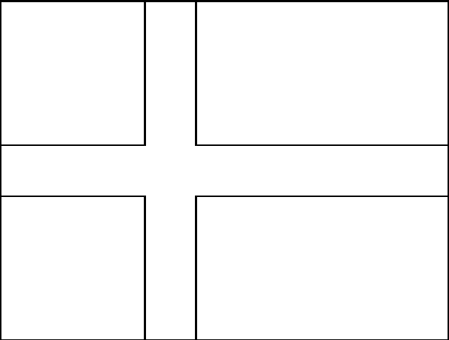
- V Dánsku se těží ropa a zemní …….
- Příjmení dánského pohádkáře
- Název dánského piva
- Hlavní město Dánska
- Plodina pěstující se v Dánsku
- Úřední jazyk v Dánsku
- Ostrov patřící Dánsku (nachází se nad Severní Amerikou)
- Hlavní město Dánska leží na ostrově ………….

Nápověda: SJAELLAND, CARLSBERG, ANDERSEN
 |  |  |  |  |  | N
 |  |  | L
 |  |  |  |  |  | B |  |  | Í
 |  |  |  |  |  | R
 |  |  |  |  | L

Tajenka: Zábavní park pro děti ……………………………………………….

Norsko

- Nejsevernější místo v Evropě – mys ………….
- Norsko je největší producent ……. (surovina v 1. p.) v Evropě
- Dlouhé zálivy vytvořeny ledovcem
- Norové mají 1. místo v Evropě v …………….. (1.p.)
- Námořní lupiči
- Poloostrov, na kterém se rozkládá Norsko

Nápověda: VIKINGOVÉ, NORDKAPP, FJORDY

 |  |  |  |  |  |  |  | R
 |  |  |  |  | P
R |  | B |  | L

Tajenka: Norský přístav ……………………….

Nizozemí

- Řeka protékající Nizozemím
- Jediná pahorkatina Nizozemí
- Hlavní město Nizozemí
- Největší přístav na světě
- K nejznámějším druhům sýrů patří …….
- Známý nizozemský malíř
- Nizozemské pivo

Nápověda: REMBRANDT, HEINEKEN, ROTTERDAM, VAALSERBERG

 |  |  |  |  |  |  | L |  |  |  | B
 |  |  |  |  |  |  |  |  |  |  | O
 |  | T
 |  |  | E
 |  |  |  | R
 |  |  |  |  |  |  | K

Tajenka: Místo posledního odpočinku učitele národů J. A. Komenského je ……………………

Řešení

Dánsko
 |  |  |  |  |  |  | P | L | Y | N
 |  |  |  |  | A | N | D | E | R | S | E | N
C | A | R | L | S | B | E | R | G
 |  |  |  |  |  |  | K | O | D | A | Ň
 |  |  |  |  | O | B | I | L | Í
 | D | Á | N | Š | T | I | N | A
 |  |  |  |  | G | R | Ó | N | S | K | O
S | J | A | E | L | L | A | N | D

Norsko
 |  |  |  |  |  | N | O | R | D | K | A | P | P
 |  |  | R | O | P | A
 |  |  | F | J | O | R | D | Y
R | Y | B | O | L | O | V
 |  |  |  |  | V | I | K | I | N | G | O | V | É
 |  |  |  |  | S | K | A | N | D | I | N | Á | V | S | K | Ý

Nizozemí

 |  |  | R | Ý | N
 |  |  |  | V | A | A | L | S | E | R | B | E | R | G
 |  |  |  |  | A | M | S | T | E | R | O | D | A | M
R | O | T | T | E | R | D | A | M
 |  |  | E | I | D | A | M
 |  |  |  | R | E | M | B | R | A | N | D | T
 |  | H | E | I | N | E | K | E | N

